Федеральное агентство по культуре и кинематографии
Московский государственный университет культуры и искусств
Институт МАСС-МЕДИА

Организация рекламных мероприятий

Рекламная кампания



Москва 2008



ОГЛАВЛЕНИЕ

Введение……………………………………………………………………….2
Модель рекламного воздействия…………………………………………….3
Слоган………………………………………………………………………….5
Целевая аудитория……………………………………………………………5
Цели……………………………………………………………………………5
Задачи………………………………………………………………………….5
Место проведения…………………………………………………………….6
Время проведения…………………………………………………………….6
Описание
Визуальная картинка. Логотип………………………………………………7
Наружка……………………………………………………………………….8
Сценарии видеороликов……………………………………………………...9
Колядки. Зазывалы…..……………………………………………………….11
Карнавал………………………………………………………………………13
Заключение…………………………………………………………………...15

Введение

В настоящее время, в России, да и за ее пределами, огромное количество социальных проблем. Наркотики, алкоголизм, СПИД, насилие, непонимание, жестокость и многое другое…
2008 – год семьи в России. Акцент именно на эту тему упал не случайно. Ведь многие проблемы из вышеперечисленных идут именно из семьи. Неполная семья, дети-сироты, многодетные, малообеспеченные, проблемы жилья, насилие в семье и т.д.

Как не странно, но сейчас даже полная, нормальная семья не всегда счастливая. Родители работают целыми днями, ребенок сутками сидит за компьютером…У каждого своя жизнь. Иногда хочется такие семьи назвать «Родные соседи». У них много общего, но они забывают об этом. И это не потому, что родители не любят своих детей, а детям плевать на родителей. Нет, просто в нашем мире высоких технологий и возможностей, мы забываем о простых человеческих чувствах. О любви к родным и близким.

Моя рекламная кампания направлена на семейные мероприятия и праздники. Этот проект должен сплотить любую семью в дружную команду!

Модель рекламного воздействия

Формула AIDA (attention, interest, desire, action), известная в традиционной рекламе. Формула представляет собой последовательность задач, которые стоят перед рекламным обращением:
Attention - привлечение внимания к рекламному обращению. Если потребитель не обратит внимания на рекламу в течение хотя бы доли секунды, то, разумеется, ничего не случится, и толк от такой рекламы практически нулевой. За привлечение внимания отвечает как место размещения, так и само рекламное обращение - насколько оно заметно и контрастирует с окружением.

Interest - вызов интереса к предмету рекламы. Задача - за ту долю секунды, в течение которой потребитель обратил свой взгляд на рекламу, задержать его внимание и заинтересовать. Особое значение имеет - исполнение и рекламный креатив, апелляция к аудитории.
Desire - стимуляция желания воспользоваться рекламируемым предложением.
Action - действие. Участие, покупка

Модели рекламного воздействия:
• Дрейм. Эмоциональное воздействие мечты
• Аргумент. Метафоры рациональной выгоды
• Паттерн. Билет в референтную группу

Т.к. мой проект направлен на две возрастные группы потребителей (взрослые и дети), соответственно для каждой из этих групп может подходить своя модель воздействия. Для детей, безусловно, подходит Дрейм (волшебная атмосфера, карнавал, костюмы, праздник), а для родителей, как мне кажется, подошел бы как Аргумент (подарки, призы), так и Дрейм (все взрослые – большие дети, которые так же любят праздники, и иногда ловят себя на мысли, что все еще верят в волшебство)

Карнавал
«Волшебство»

Слоган

Волшебное слово – семья
Волшебство в Рождество
Папа, мама, я – волшебная семья

Целевая аудитория

Семьи:
- Полная семья
- Неполная семья (мама + ребенок/папа + ребенок)
- Молодая семья
- Многодетная семья

Цели

Сплотить каждую семью в команду

Задачи

Напомнить людям о русских традициях, семейных ценностях, о необходимости любить и быть любимыми.
Заставить взрослых больше времени уделять своим детям

Место проведения

Москва. Кремлевский дворец

Время проведения

Наружка, видеоролик, флаеры: октябрь – декабрь

Сайт: с октября

Колядки, зазывалы: декабрь

Карнавал: канун Рождества, 6 января

Описание

Визуальная картинка/логотип:



Наружка:
Наружка будет расклеиваться в метро, а также во всех школах Москвы.

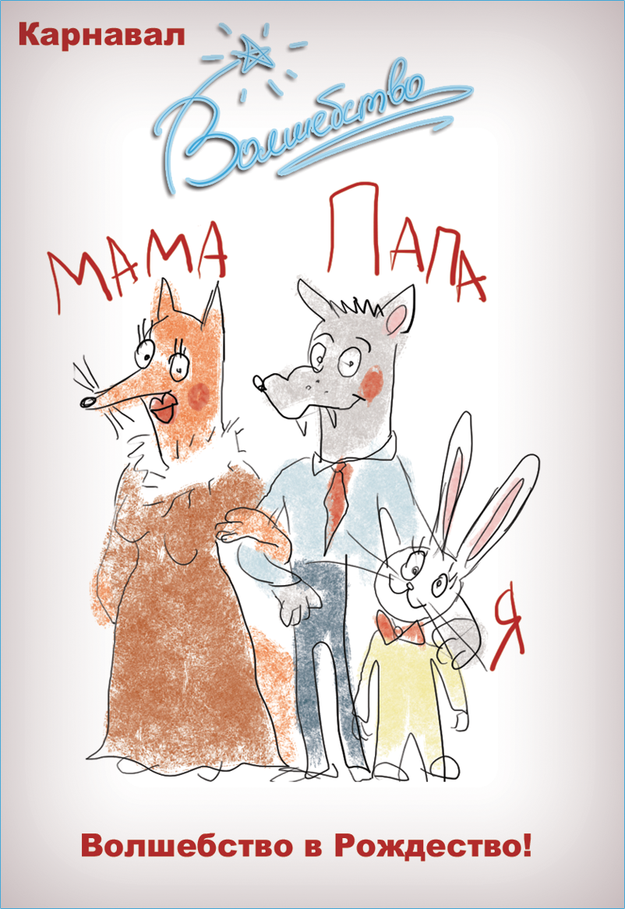

Сценарии видеороликов:

1. Снежная Москва. По улице быстрым шагом идут мама, папа и сынишка. У
них на лице тревога и волнение. Они подходят к магазину «Ткани», на
двери вывеска: «Тканей больше нет!». Они расстроенные идут дальше.
Видят еще один магазин с тканями. Счастливые бегут к нему. Подходят к
двери, а от туда выходит еще одно семейство с кучей пакетов и довольной
улыбкой. За ними тут же закрывают дверь и вешают вывеску: «Тканей нет!
И красок тоже!!!» Далее информационный блок

2. Школа. Уставшая, полная учительница, угрюмо опустив глаза, заходит в
класс и подходит к своему столу. «Здравствуйте, сади…» Фраза
обрывается, когда учительница поднимает глаза. Перед ней ученики,
одетые в карнавальные костюмы: Кощей Бессмертный, Баба Яга,
Аленушка, Черный Кот, Петушок, Зайчик-попрыгайчик и
другие…Смущенная учительница пулей вылетает из класса и бежит к
директору. Влетает к нему в кабинет: «Сергей Сергеевич!..» Директор в
маске Серого Волка стоит перед зеркалом: «Я злой и страшный Серый
Волк, я в поросятах знаю толк!» Учительница падает в обморок. Далее
идет информационный блок о карнавале. Пэк-шот: Директор: «Пожалуй,
лучше буду медведем!»

3. Квартира. Активный скрип кровати и хихиканье. Камера подъезжает к
комоду, на нем свадебные фотографии молодой пары. Камера скользит по
комоду вниз. Открытые ящики с тряпками. На полу раскиданные куски
ткани, пуговицы, нитки. Общий план кровати. На ней скачут супруги в
карнавальных костюмах. Жена – баба Яга, муж – Кощей Бессмертный.
Далее идет информация.

4. Квартира. Мужчина стучит в дверь ванной (он стоит спиной к камере)
«Дорогая, ты скоро?». Женский голос за дверью: «Я почти готова, милый!»
Коридор. Голос мальчика из-за угла: «Мам, ну опоздаем ведь!» Выходит
мальчик в костюме пуделя. Папа поворачивается и одновременно
высовывается мама из ванной (папа с длинным носом – Буратино, а мама с
голубыми волосами - Мальвина) в один голос: «Опоздать нельзя!» Далее
идет информация

Колядки, зазывалы:

КОЛЯДА (Коледа), в древнерусской языческой мифологии воплощение смены годового цикла, зимнего солнцеворота, перехода солнца от зимы к лету, неизбежности победы добрых божеств над духами зла.
Празднование Коляды происходило с 25 декабря/7 января (Рождество Христово) по 6/19 января (Крещение Господне). В это время наблюдались самые сильные морозы, по древним поверьям совпадающие с разгулом нечистых духов и злых ведьм. Празднование Коляды своим весельем и оптимизмом выражало веру древнерусских язычников в неизбежность победы добрых начал над силами зла. Чтобы помочь Коляде победить и отогнать злых духов, праздновавшие его день жгли костры, пели и плясали вокруг них.
После принятия христианства оптимизм и жизнеутверждение празднований Коляды получили новое содержание в праздновании Рождества Христова, а ритуальные языческие обычаи превратились в веселую игру на Святки. В эти дни, так же как и в древности, жгли костры, а юноши и девушки “наряжались в хари (маски)” коней, коз, коров, медведей и других животных и, ряженные, ходили по дворам, пели колядки — песни, прославляющие Коляду, приносящего всем благо. Славили хозяев, желали благополучия дому и семье, а за это требовали подарки, шутливо предрекая разорение скупым. Иногда сами подарки: печенье, каравай — назывались Колядой. Символизировали Коляду сноп или соломенная кукла, которые с песнями иногда приносили в избу на Рождество.

ЗАЗЫВАЛА — сотрудник, чьей задачей является привлечь прохожих посетить магазин, выставку, мероприятие.

Дабы напомнить людям о старых русских традициях, будут использованы аниматоры, переодетые в колядующих и зазывал. Они будут петь частушки, и раздавать прохожим флаера с информацией о предстоящем Рождественском карнавале.

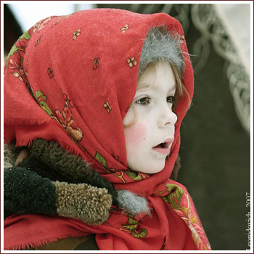

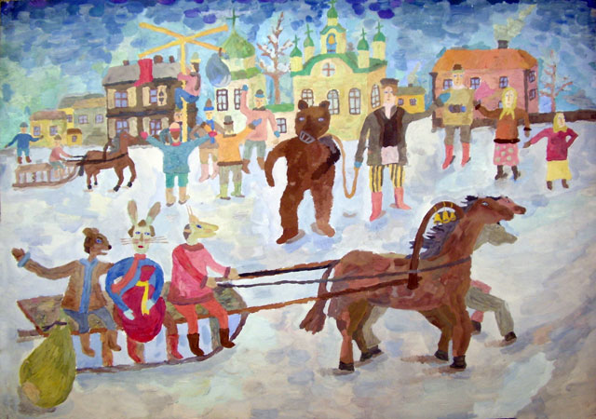

Карнавал:

Рождественский карнавал для всей семьи. Очень массовое и зрелищное мероприятие. Призы, подарки и море праздничных эмоций! Семьи с лучшими костюмами (несколько семей) получат главный приз – 3х-недельную путевку на море для всей семьи

Попасть на карнавал можно следующим образом:

1. Иметь семью
2. Придумать и сделать/купить костюмы сказочных персонажей, причем для
всей семьи (мама, папа, дети, можно бабушку и дедушку) Если родители
придут без костюма, их малыш в конкурсе не участвует (о конкурсе далее)
3. Отправить заявку на участие в карнавале (через сайт или по телефону
(звонок или смс)).
Каждой семье будет присвоен номер, который обязательно должен быть на
костюме каждого члена семьи.

Сценарий карнавала:

12:00 – Начало (Перед открытием карнавала, будет время и место для
переодевания). Каждая семья, пришедшая на карнавал, автоматически
участвует в конкурсе «Лучший костюм», при условии, что вся семья в
костюме и с личным номером.
Торжественное открытие, выступление музыкантов,
театрализованные постановки (все в духе старых русских традиций)

14:00 – Конкурсы (лучший семейный танец, стихи, песни, рисунки и др.)
Призы.

16:00 – Танцы

18:30 – Итоги конкурса за лучшие костюмы карнавала (В течение всего
карнавала костюмы гостей будет оценивать специальная комиссия, а
так же каждая семья может проголосовать за понравившийся костюм,
указав номер семьи.

19:00 – Поздравление с Рождеством, закрытие карнавала

При выходе, каждой семье будет вручен небольшой подарок.

Все аниматоры будут одеты ангелами.

Заключение:

В заключении хотелось сказать, что разработка рекламной кампании – очень интересное и увлекательное дело. Создание рекламной кампании невозможно без теоретических знаний и собственного видения продвижения товара. Дать товару имя, придумать слоган, предложить визуальное решение и сделать сценарий ролика – основная часть рекламной кампании. Продвижение и проведение карнавала – заключительный этап кампании, которая, надеюсь, получилась такой же интересной, как и работа над ней.

